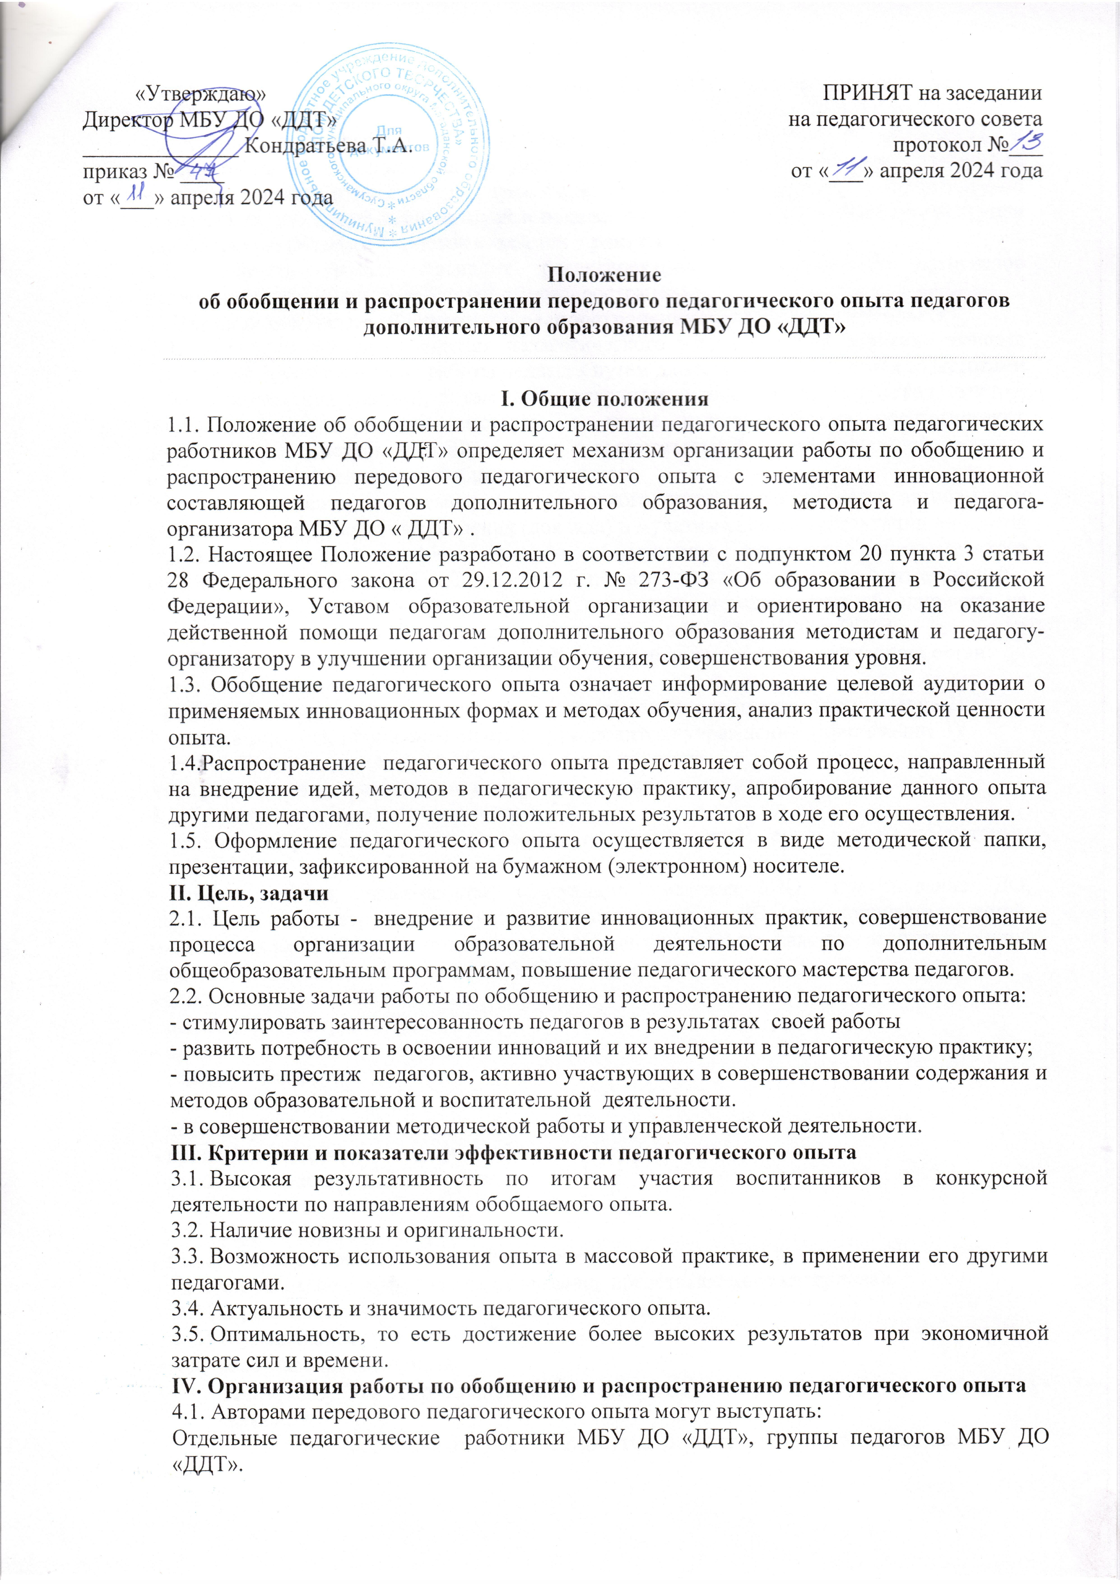

«Утверждаю»  Директор МБУ ДО «ДДТ»  ______________ Кондратьева Т.А.  приказ № ____  от «___» апреля 2024 года | ПРИНЯТ на заседании  на педагогического совета  протокол №___  от «___» апреля 2024 года

Положение

об обобщении и распространении передового педагогического опыта педагогов дополнительного образования МБУ ДО «ДДТ»

I. Общие положения
1.1. Положение об обобщении и распространении педагогического опыта педагогических работников МБУ ДО «ДДТ» определяет механизм организации работы по обобщению и распространению передового педагогического опыта с элементами инновационной составляющей педагогов дополнительного образования, методиста и педагога-организатора МБУ ДО « ДДТ» .
1.2. Настоящее Положение разработано в соответствии с подпунктом 20 пункта 3 статьи 28 Федерального закона от 29.12.2012 г. № 273-ФЗ «Об образовании в Российской Федерации», Уставом образовательной организации и ориентировано на оказание действенной помощи педагогам дополнительного образования методистам и педагогу-организатору в улучшении организации обучения, совершенствования уровня.
1.3. Обобщение педагогического опыта означает информирование целевой аудитории о применяемых инновационных формах и методах обучения, анализ практической ценности опыта.
1.4.Распространение педагогического опыта представляет собой процесс, направленный на внедрение идей, методов в педагогическую практику, апробирование данного опыта другими педагогами, получение положительных результатов в ходе его осуществления.
1.5. Оформление педагогического опыта осуществляется в виде методической папки, презентации, зафиксированной на бумажном (электронном) носителе.
II. Цель, задачи
2.1. Цель работы - внедрение и развитие инновационных практик, совершенствование процесса организации образовательной деятельности по дополнительным общеобразовательным программам, повышение педагогического мастерства педагогов.
2.2. Основные задачи работы по обобщению и распространению педагогического опыта:
- стимулировать заинтересованность педагогов в результатах своей работы
- развить потребность в освоении инноваций и их внедрении в педагогическую практику;
- повысить престиж педагогов, активно участвующих в совершенствовании содержания и методов образовательной и воспитательной деятельности.
- в совершенствовании методической работы и управленческой деятельности.
III. Критерии и показатели эффективности педагогического опыта
3.1. Высокая результативность по итогам участия воспитанников в конкурсной деятельности по направлениям обобщаемого опыта.
3.2. Наличие новизны и оригинальности.
3.3. Возможность использования опыта в массовой практике, в применении его другими педагогами.
3.4. Актуальность и значимость педагогического опыта.
3.5. Оптимальность, то есть достижение более высоких результатов при экономичной затрате сил и времени.
IV. Организация работы по обобщению и распространению педагогического опыта
4.1. Авторами передового педагогического опыта могут выступать:
Отдельные педагогические работники МБУ ДО «ДДТ», группы педагогов МБУ ДО «ДДТ».
4.2. Координацию работы по изучению, проведению процедуры обобщения и способствование распространению педагогического опыта осуществляет экспертная группа в составе: руководитель учреждения, методист, либо педагог дополнительного образования, имеющий значительный и положительный опыт работы. Экспертная группа численностью не менее 3 человек создается приказом директора.
4.3. Экспертная группа проводит редактирование, рецензирование материалов педагогического опыта, содействует его распространению.
V. Порядок работы по обобщению и распространению педагогического опыта
5.1. Одним из этапов обобщения педагогического опыта является изучение членами экспертной группы системы работы педагога путём длительного наблюдения за методами работы, посещения занятий, в том числе открытых, мероприятий, творческих отчётов, мастер-классов, творческих выставок, а также путем изучения педагогических документов, конспектов занятий, отчетов о воспитательной и инновационной работе в направлении, охватываемом обобщаемым опытом.
5.2. Систематизация и описание педагогического опыта осуществляется автором или авторами в виде устного выступления (доклада) и мультимедийной презентации на уровне учреждения в рамках Методического объединения педагогов дополнительного образования МБУ ДО «ДДТ». Далее этот же педагогический опыт может быть защищен и обобщен на окружном уровне в рамках окружного методического объединения, на областном уровне путем предоставления материалов в МОГАУ ИРО и ПКПК.
5.3. Для представления педагогического опыта автор подает в соответствующий орган:
- заявку (приложение 1);
- информационную карту педагога или педагогического сообщества (приложение 2);
- представление на обобщение опыта от руководителя учреждения (приложение 3);
- описание опыта (приложение 4) на бумажном носителе.
VI. Требования к оформлению материалов педагогического опыта.
6.1. Требования к бумажным вариантам:
- наличие титульного листа с указанием тем (технологий), опыт работы по которым обобщается;
- анкета автора, включающая следующие сведения: ФИО, наименование ДО, педагогическая нагрузка, количество воспитанников в ДО, или количество детей, охваченных работой в ходе реализации педагогического опыта, наличие открытых уроков или мастер-классов в направлении обобщаемого опыта;
- аннотация;
- оглавление (содержание);
- введение;
- основная часть;
- заключение;
- литература;
- приложение (составляется при необходимости).
- заключение экспертной комиссии;

- Титульный лист содержит:
- наименование образовательного учреждения
- заглавие (краткое и информативное название представляемого материала);
- Ф. И.О., должность того, кто представляет материал;
- Ф. И.О., должность того, кто обобщил материал;
- год представления материала.
- Аннотация. Это сокращенное (на 1/3 страницы) изложение содержания материала об опыте.
- Оглавление (содержание). Дает развернутый перечень всех рубрик (разделов,
глав, параграфов) соответственно тексту с указанием границ. В целом оно должно отражать основные аспекты рассматриваемой в работе проблемы.
- Введение. Указываются актуальность рассматриваемого опыта, тема, предмет
материала, сформулированные в заглавии. Необходимо доказать научно практическую значимость, проблематичность представленного опыта, его перспективность, значение для совершенствования учебно-воспитательного, воспитательно-образовательного процесса. Целесообразно очертить круг вопросов, которые будут рассматриваться в опыте, показать условия возникновения, становления опыта. Отразить теоретическую базу опыта, область научных положений откуда исходит данный опыт. Введение не должно повторять аннотацию.
- Основная часть. Дается изложение рассматриваемого опыта работы,
освещаются существующие подходы и пути их решения. Основную часть можно начать с описания достигнутых результатов в опыте педагога. Важно выявить и обосновать те конкретные противоречия, которые обусловили творческий поиск, а также описать, для чего начинался и как развивался данный опыт. При описании опыта в частных и общих выводах и их обоснований должно проявиться авторское отношение к нему.
- Заключение. Содержит сведения о фактическом состоянии проанализированной
проблемы. Здесь прослеживаются причинно-следственные связи между используемыми педагогом средствами и полученными результатами. В заключительной части могут быть даны выводы и рекомендации, а также прогнозы, отражающие перспективы развития данного опыта. Выводы являются очень важным разделом работы и могут носить характер рекомендаций, направленных на эффективное решение рассматриваемых в опыте проблем, или характер прогноза, т. е. опережающего опыта, раскрывающего возможности передового опыта в определении на его основе дальнейшей разработки как отдельных научных проблем, так и теории и практики учебно-воспитательного процесса в целом.
- Литература. Список литературы, используемой в работе.
Приложение. Составляется при необходимости. Таблицы, примеры, материалы справочного характера и пр. не должны повторять текст работы, а лишь служить ее дополнением.

Объем описания опыта составляет не более 15 страниц согласно схеме описания,
К описанию могут быть приложены фото, отзывы, анализы, рецензии, справки, планы работы, сценарии иные материалы.
VII. Распространение обобщенного педагогического опыта
7.1.Обобщенный педагогический опыт размещается на сайте учреждения, пожеланию автора – в печатных СМИ и журналах.
7.2 Сведения об обобщении педагогического опыта передаются в комитет по образованию.

Положение действует до замены новым, но не более 3х лет.

Приложение № 1

В методическое объединение МБУ ДО «ДДТ»
(окружное методическое объединение педагогов
дополнительного образования)

___________________________________

педагога дополнительного образования

ЗАЯВКА

Прошу организовать обобщение моего педагогического опыта

по теме______________________________________________________________________

_____________________________________________________________________________
(ФИО автора, должность)

Дата ________________

________________/____________________
(Подпись) (Расшифровка)

Приложение № 2
Информационная карта педагога

Образовательное учреждение | ФИО педагога | Образование  учебное заведение  год окончания  специальность | Должность | Категория, год аттестации | Пед. стаж  общий  пед. стаж  в данном ОУ | Достижения,  награды

Информационная карта пед. сообщества (методического объединения),
представляющего инновационный опыт

Наименование | Автор | Год создания | Количественный состав | Основные направления деятельности | Тема | Основные результаты деятельности

Приложение № 3

Представление-характеристика

1. | ФИО педагога
2. | Образование, квалификация
3. | Пед. стаж в данном ОУ
4. | Награды и звания
5. | Особенности личности педагога
6. | Общественное лицо педагога
7. | Характер его педагогических достижений

Приложение № 4
СХЕМА
описания педагогического опыта
Тема опыта ___________________________________________________________________

№ п/п | Раздел | Содержание раздела
1. | Теоретическая база опыта | Научные идеи, которые легли в основу опыта
2 | Технология опыта | - цель и задачи данной педагогической деятельности;  - виды деятельности, технологии, методы, формы, средства, используемые для достижения результата, приемы стимулирования, контроля обучающихся, взаимоконтроля и самоконтроля;  - условия, обеспечивающие наибольшую эффективность педагогической деятельности;  - необходимые ограничения и запреты
3. | Актуальность опыта | Отражение противоречий и затруднений (проблем), встречающихся в массовой практике, которые успешно решаются в опыте
4. | Ведущая педагогическая идея опыта | Отражение основной идеи, которая привела к внедрение опыта
5. | Длительность работы над опытом
6. | Область применения опыта | Возраст школьников, особенности их психо-физического развития, сферы применения, обоснованность интереса в применении опыта
7. | Риски и затруднения
8. | Результативность опыта | Положительная динамика системных изменений
9. | Описание методов, технологий

Обобщение педагогического опыта - это всегда анализ и синтез информации, полученной в результате изучения; ее отбор, классификация; выделение основного, главного; выявление особенностей и новизны в изучаемом опыте; выражение основных результатов изучения в форме описания или устного сообщения. Обобщение педагогического опыта обязательно включает в себя такие последовательные действия:

1) анализ ведущих идей педагогического опыта; выявление противоречий, которые решает именно этот опыт, раскрытие его возможностей;
2) психологический настрой на восприятие и осознание идей именно этого педагогического опыта;
3) фиксация достоинств и ограничений этого педагогического опыта, включая выявление пределов его применения; осмысление вопросов, не решенных в рамках данного педагогического опыта;
4) оценка условий, обеспечивающих возможность достижения высоких результатов при использовании данного педагогического опыта;
5) выбор способа описания педагогического опыта. Нестеренко опыт: пути выявления, изучения, распространения.//Синергетика образования. 2007. № 11.

Передовой педагогический опыт – опыт, отвечающий современным требованиям, открывающий возможности постоянного совершенствования, нередко оригинальный по содержанию, логике, методам, приёмам – образец педагогической деятельности, приносящий лучшие результаты по сравнению с массовой практикой.

